关于开展2022-2023学年

2022级家庭经济困难学生认定工作的通知

各二级学院：

根据《教育部等六部门关于做好家庭经济困难学生认定工作的指导意见》（教财〔2018〕16号）、上海市教育委员会等四部门关于印发《上海市家庭经济困难学生认定工作实施意见》的通知（沪教委规〔2019〕7号）和《上海立信会计金融学院家庭经济困难学生管理办法》立信会计金融学〔2019〕26号要求，为了做好2022-2023学年2022级家庭经济困难学生认定工作，现将有关通知如下：

1. **认定时间 9月13日——9月30日**
2. **认定条件**

（一）一般困难学生基本条件:

家庭人均月收入在2130元以下（含2130元），且家庭直系亲属有特殊困难（家庭成员生病、残疾等）。

（二）特别困难学生基本条件:

家庭人均月收入在1420元以下（含1420元）。若为家庭特困的军烈属子女、孤儿等，即可根据情况认定为特别困难等第。若家庭遭遇突发事件致使家庭经济陷入困境，可根据实际情况认定为特别困难等第。

**（三）2022年上海市最低生活保障线为家庭人均月收入1420元**。

1. **认定原则**

（一）坚持实事求是、客观公平。认定家庭经济困难学生要从客观实际出发，以学生家庭经济状况为主要认定依据，认定标准和尺度要统一，确保公平公正。

　　（二）坚持定量评价与定性评价相结合。既要建立科学的量化指标体系，进行定量评价，也要通过定性分析修正量化结果，更加准确、全面地了解学生的实际情况。

　　（三）坚持公开透明与保护隐私相结合。既要做到认定内容、程序、方法等透明，确保认定公正，也要尊重和保护学生隐私，严禁让学生当众诉苦、互相比困。

　　（四）坚持积极引导与自愿申请相结合。既要引导学生如实反映家庭经济困难情况，主动利用国家资助完成学业，也要充分尊重学生个人意愿，遵循自愿申请的原则。

1. **认定流程**

（一）学生申请：

1、学生从即日起登录校园网学工系统网上申请；2022级新生的登录账号是完整学号，密码是身份证后六位，新生登录后可修改初始密码。

2、**学生开学报到后提交纸质材料和证明家庭经济困难的佐证材料**至辅导员。

（二）年级（班级）评议小组评议。

（三）辅导员审核：辅导员完成系统审核、**填写**《上海市普通高等学校家庭经济困难学生认定申请表》**意见（陈述理由），评议小组组长亲笔签字。**

**（四）学院公示：**认定结果需在尊重学生意愿的基础上在学院官网或学院公告栏**公示5个工作日（周六周日除外，公示时不得涉及学生个人敏感信息及隐私）**。

（五）学院审核：二级学院完成系统审核、**填写**《认定申请表》**意见，工作组长亲笔签字、加盖学院公章**。

**（六）材料提交**

学院通过系统导出困难认定名单汇总表，连同《认定申请表》、家庭经济困难的相应佐证材料交至学生处学生资助管理中心。**汇总表列表顺序与《认定申请表》排序一致，佐证材料需附在《认定申请表》后，无须用订书钉装订。**

**五、填表要求**

1. 《认定申请表》**涂改无效，**未经改动的《认定申请表》正反面打印在一张A4纸上。

2、《认定申请表》下载地址：https://xsc.lixin.edu.cn/xzzg/101951.htm

3、学生本人基本信息需要准确无误填写。

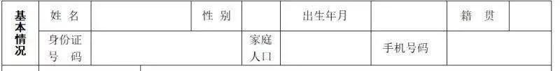

4、表格不能留空，没有写“无”。“家庭成员情况”一栏中，不能填写学生本人，只填写主要家庭成员即父母亲，未婚亲生兄弟姐妹。

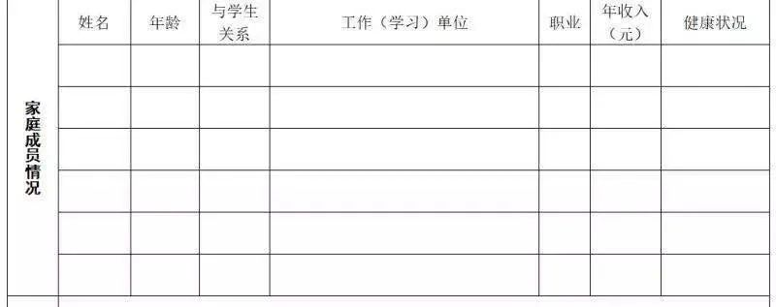

5、此表涂改无效，尤其年收入与人均收入处不能涂改，家庭人均年收入等于所有家庭成员年收入之和除以家庭人口数，保持本表上下一致。如有涂改请下载《上海市普通高等学校家庭经济困难学生认定申请表》重新填写。

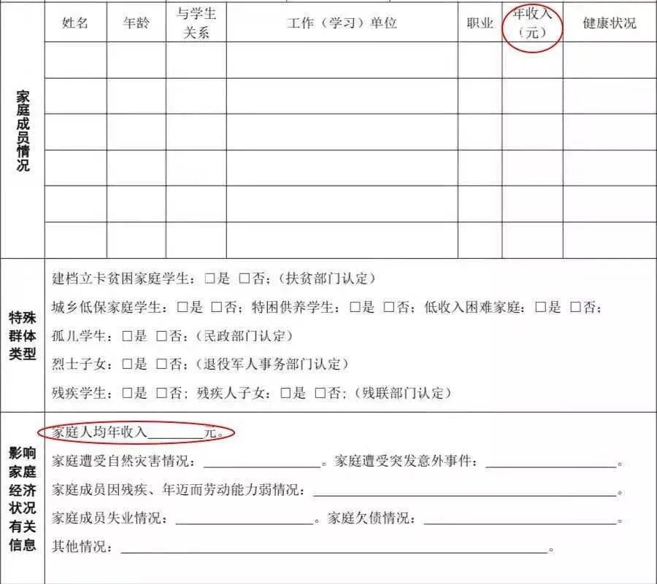

6、由学生自愿如实填写《认定申请表》，“个人承诺”处需本人手写“本人承诺以上所填写资料真实，如有虚假，愿承担相应责任”，并由学生本人签字。

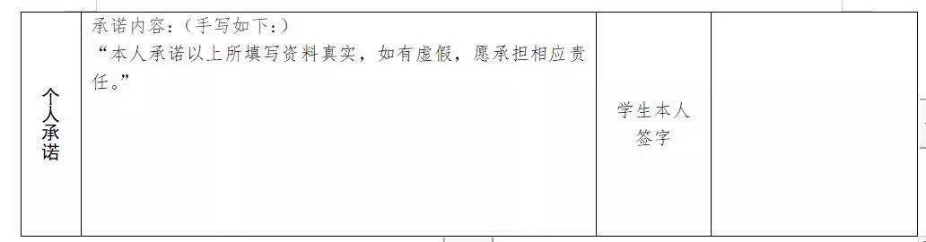

7、民主评议一栏，陈述理由**不得少于30字（不包括标点符号）**，《认定申请表》上**困难认定等第必须与系统审核的困难认定等第一致（只有一般困难与特别困难两档），评议小组组长须亲笔签字，评议小组组长不能由学生担任**。**如有不一致的，资助中心将做如实记录。大家务必谨慎操作。评议小组组长签字日期≤二级学院困难认定公示开始当日日期。**

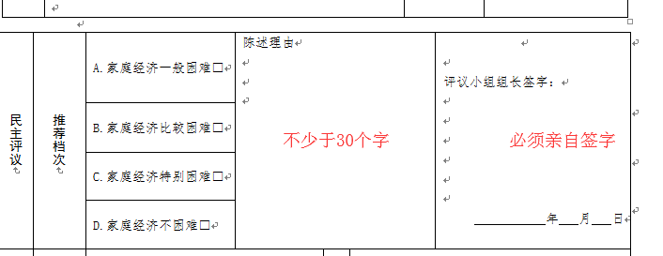

8、学院认定意见务必填写，学院工作组组长**亲笔签字**并加盖学院（部门）公章。工作组组长签字日期＞二级学院困难认定公示结束日期。

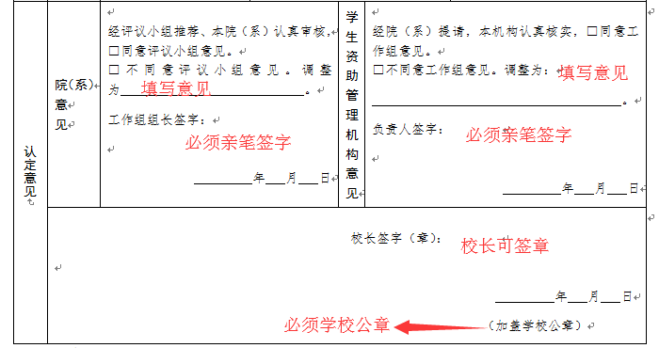

1. **工作要求**

（一）成立学生资助工作组：

二级学院资助工作组以分管学生工作的党委（党总支）副书记为组长、学生辅导员为成员。以年级（或专业）为单位，成立以学生辅导员任组长，班主任、学生代表担任成员的资助评议小组。资助评议小组成员中，学生代表人数视年级（或专业）人数合理配置，一般不少于年级（或专业）总人数的10%，应具有广泛的代表性，并将已公示**（3个工作日，周六周日除外）**的成员名单9月30日交学生资助管理中心。

（二）根据上海市教育委员会等四部门关于印发《上海市家庭经济困难学生认定工作实施意见》的通知（沪教委规〔2019〕7号）要求，认定结果需在尊重学生意愿的基础上在学院官网或学院公告栏**公示5个工作日（周六周日除外，公示时不得涉及学生个人敏感信息及隐私）**。各二级学院需在9月30日前报送本学年困难认定公示情况报告（报告模板详见附件1）。

**（三）报送材料汇总及要求：**

1、各二级学院学生资助工作组和各年级（专业）认定评议小组名单。

2、各二级学院本学年困难认定公示情况报告（详见附件1）。

3、《[家庭经济困难学生认定情况汇总表》](http://dep.shfc.edu.cn/xzjg/xueshengchu/ViewInfo.asp?id=279" \o "家庭经济困难学生认定情况汇总)，汇总表的顺序与《认定申请表》排序一致，系统导出并打印汇总表。

4、每位学生的《认定申请表》及佐证材料。

**5、所有材料报送截止时间：9月30日**

1. **下列情况须附佐证材料：**

**1、建档立卡贫困家庭学生（即脱贫继续享受政策家庭）、最低生活保障家庭学生、特困供养学生、低收入困难家庭学生、孤残学生、烈士子女、家庭经济困难残疾学生及残疾人子女等，由于其他原因造成家庭经济困难的，提供相应佐证材料。**

1. **特殊困难群体材料要求：建档立卡贫困户提供扶贫手册复印件等相关证明。低保户提供低保证复印件。残疾人子女：提供残疾证复印件。烈士子女：提供优待证复印件。孤儿：提供福利证等相关证明复印件。残疾学生：提供残疾证复印件。特困供养学生：提供救助证复印件。**
2. 佐证材料由辅导员审核，审核完毕附在《认定申请表》后。

4、根据上级要求，申请国家助学金的学生必须是家庭经济困难学生，因此，在困难认定申请过程中，辅导员要充分了解所带班级学生的家庭情况以及在校生活情况，积极开展对未主动申报的家庭经济困难的了解工作，在具体操作过程中，加强对脱贫家庭（原建档立卡）、脱贫不稳定家庭、边远易致贫家庭、城乡低保、特困救助供养、残疾学生及孤儿等重点人群的排摸，确保其在认定过程中的全覆盖。同时做好家庭经济困难认定的审核工作，杜绝弄虚作假，隐瞒申报的现象发生。

5、材料报送地址：上川路校区学生活动中心218室

联系人：张群 缪园园 联系电话：33935419

备注：申请困难认定的学生可关注学生发展银行微信（微信号：xuefahang），该平台将发布各类评优评奖、勤工助学、学生资助信息以及学发行偿还业务信息。



学生处

2022年9月13日

附件1：

**xx学院困难认定公示情况报告**

经学生申请、评议小组认定、学院审核，x月x日xx学院完成2022-2023学年2022级新生的家庭经济困难学生认定工作，共确定xxx名家庭经济困难学生名单，其中一般困难学生xx名，特别困难学生xx名。x月x日---x月x日，在尊重学生意愿的基础上公示5个工作日，公示期间学生无异议。

xxx学院（公章）

2022年x月x日

附件2：上海立信会计金融学院家庭经济困难学生管理办法（立信会计金融学【2019】26号）

附件2

上海立信会计金融学院

家庭经济困难学生管理办法

立信会计金融学【2019】26号

第一章 总则

**第一条** 为切实做好我校家庭经济困难学生的管理工作，公平、公正、合理地分配资助资源，帮助家庭经济困难学生顺利完成学业，根据《教育部 财政部 民政部 人力资源社会保障部 国务院扶贫办 中国残联 关于做好家庭经济困难学生认定工作的指导意见》教财(2018)16号以及《上海市家庭经济困难学生认定工作实施意见的通知》沪教委规(2019)7号精神，结合我校实际，制定本办法。

**第二条** 本办法适用于我校在籍在册的全日制普通本、专科学生（含预科生）。

**第三条** 本办法中家庭经济困难学生是指学生本人及其家庭所能筹集到的资金，难以支付其在校期间的学习和生活基本费用的学生。

第二章 认定及程序

**第四条** 学校根据学生家庭困难程度和学生日常生活情况进行一般困难学生和特别困难学生认定。

（一）一般困难学生的基本条件

家庭人均月收入在上海市政府规定的当年最低生活保障标准的1.5倍以下，且家庭直系亲属有特殊困难（家庭成员生病、残疾等）。

（二）特别困难学生的基本条件

家庭人均月收入在上海市政府规定的当年最低生活保障标准以下、特困供养人员等。

若为军烈属子女、孤儿等，可根据情况认定为特别困难等第。若家庭遭遇突发事件致使家庭经济陷入困境，可根据实际情况认定为特别困难等第。

**第五条** 家庭经济困难学生认定工作坚持实事求是，确定合理标准，由学生本人提出申请，实行民主评议和学校评定相结合的原则。

设立学校、学院、年级（或专业）三级认定组织，确保家庭经济困难学生认定工作公开、公平、公正。

**第六条** 学生资助与评优评奖领导小组全面领导本校家庭经济困难学生的认定工作。党委学生工作部、学生处、党委武装部具体负责组织和管理全校的认定工作。

**第七条** 二级学院资助工作组以分管学生工作的党委（党总支）副书记为组长、学生辅导员为成员，负责本学院家庭经济困难学生认定的具体组织、审核工作及各种资助项目的评审。

**第八条** 以年级（或专业）为单位，成立以学生辅导员任组长，班主任、学生代表担任成员的资助评议小组。资助评议小组成员中，学生代表人数视年级（或专业）人数合理配置，一般不少于年级（或专业）总人数的10%，应具有广泛的代表性。资助评议小组成立后，其成员名单应在本年级（或专业）范围内公示。资助评议小组负责家庭经济困难学生认定的民主评议工作及各种资助项目的评议工作。

**第九条** 认定依据主要有以下六条：（一）持有市民政局、市退役军人事务局、市残联等部门颁发的相关证件的特殊群体。主要指建档立卡贫困家庭学生、城乡低保家庭学生、特困供养学生、低收入困难家庭学生、孤残学生、烈士子女、家庭经济困难残疾学生及残疾人子女等。（二）家庭经济因素。主要包括家庭收入、财产、债务等情况。（三）地区经济社会发展水平因素。主要指校园地、生源地经济发展水平、城乡居民最低生活保障标准，学校收费标准等情况。（四）突发状况因素。主要指遭受重大自然灾害、重大突发意外事件等情况。（五）学生消费因素。主要指学生消费的金额、结构等是否合理。（六）其它影响家庭经济状况的有关因素。 主要包括家庭负担、劳动力及职业状况等。

**第十条**  家庭经济困难学生认定工作每学年进行一次，党委学生工作部、学生处、党委武装部、二级学院资助工作组、年级（或专业）资助评议小组，按照各自的职责分工，认真、负责地共同完成认定工作。

**第十一条** 学校在向新生寄送录取通知书时，同时寄送《上海立信会计金融学院家庭经济困难学生认定申请表》（以下简称《认定申请表》）。在每学年结束之前，向需要进行家庭经济困难申请的在校学生，发放《认定申请表》。需要申请认定家庭经济困难的新生及在校学生要根据个人情况如实填写《认定申请表》，并提出认定申请。学生应对所填信息的真实性负责。下列情况可附相关证明材料：建档立卡贫困家庭学生、最低生活保障家庭学生、特困供养学生、低收入困难家庭学生、孤残学生、烈士子女、家庭经济困难残疾学生及残疾人子女等。由于其他原因造成家庭经济困难的，也应提供相应佐证材料。

**第十二条** 每学年开学初，学生将《认定申请表》提交给本学院，学院组织各年级（或专业）资助评议小组进行评议。评议时根据学生提交的《认定申请表》，依据家庭经济困难学生认定标准，以学生家庭人均收入为基础，结合学生日常消费水平，以及影响其家庭经济状况的有关情况，认真确定本年级（或专业）各档次的家庭经济困难学生资格，报所在学院资助工作组进行审核。资助评议小组进行民主评议过程中应着重考虑孤残学生、烈士子女、优抚家庭子女以及家庭成员长期患重病、家庭遭遇自然灾害或突发事件等情况的学生。经过民主评议，资助评议小组填写《认定申请表》中的“民主评议意见”，确定本年级（或专业）各档次的家庭经济困难学生初评名单，并填写本年级（或专业）家庭经济困难学生初评名单汇总表，报学院资助工作组进行审核。

**第十三条** 学院资助工作组负责审核资助评议小组申报的初评名单。如有异议，应在征得资助评议小组意见后予以修改。

学院资助工作组审核通过后，要将家庭经济困难学生名单及档次，在学院公告栏公示5个工作日。如师生有异议，可通过有效方式向本学院资助工作组书面提出异议材料。资助工作组应在接到异议材料的3个工作日内予以答复。师生如对学院资助工作组的答复仍有异议，可通过有效方式向校学生处提请复议。党委学生工作部、学生处、党委武装部应在接到复议提请的3个工作日内予以答复。如情况属实，应做出修正。

公示通过之后，学院资助工作组负责组织填写《认定申请表》中的“学院审核意见”，确定本年级（或专业）各档次的家庭经济困难学生初审名单，并填写本年级（或专业）家庭经济困难学生初审名单汇总表，报党委学生工作部、学生处、党委武装部审核。

**第十四条**  党委学生工作部、学生处、党委武装部负责汇总各学院审核通过的《认定申请表》，建立家庭经济困难学生信息档案，报学生资助与评优评奖领导小组审批通过，并负责填写《认定申请表》中的“学校学生资助与评优评奖领导小组意见”，确定本年级（或专业）各档次的家庭经济困难学生名单。

**第十五条** 建立资助资格复查机制，各学院每学年应定期对家庭经济困难学生进行一次资格复查，不定期地随机抽选一定比例的家庭经济困难学生，通过信件、电话、家访等方式进行核实。学校依托学生发展银行平台，定期对家庭经济困难认定资格进行抽查，如发现弄虚作假现象，一经核实，取消受助资格，收回资助资金。情节严重，学校应根据有关规定进行严肃处理。

**第十六条** 每学年开学后，学校将本学年《上海市高等学校家庭经济困难学生认定信息汇总表》文本及电子文档（数据库格式）一并报上海市学生资助管理中心备案。

第三章 管理、教育与服务

**第十七条** 学校成立学生发展银行，指导家庭经济困难学生履行相应“偿还”义务，具体实施办法详见《上海立信会计金融学院学生发展银行实施方案》。

**第十八条** 家庭经济困难学生，凡有下列情形之一者，则取消其本学年的资助资格。

（一）违反校纪校规，上一学年受到学校党、团纪律处分或学生违纪处分的；

（二）上一学年未履行学生发展银行“偿还”义务的；

（三）在提供家庭经济困难学生相关证明材料中弄虚作假的。

**第十九条**  各学院应加强学生的诚信教育，教育学生如实提供家庭情况，及时告知家庭经济状况变化情况。如学生家庭经济状况发生显著变化，各学院应在进行家庭经济困难学生认定工作和后续资助工作中及时做出调整。

**第二十条** 党委学生工作部、学生处、党委武装部和各学院应对经确认后认定为家庭经济困难学生的生活及学习状况进行实时监控，并采取相应的资助措施，保证家庭经济困难学生基本的学习和生活水平。

**第二十一条** 本办法自2019年11月1日起执行。

**第二十二条** 本办法由上海立信会计金融学院党委学生工作部、学生处、党委武装部负责解释。